附件4
ZOOM云视频会议使用教程

1. 前期准备

1.1 硬件配置
电脑须配有HDMI接口（若无，需配转接头），可用空间不少于20G，以实际现场联调情况为准。

1.2 注册ZOOM云视频会议账号
登录https://www.zoom.edu.cn/，务必以学校邮箱注册，方可免费试用。注册账号成功后，Zoom发送激活邮件至注册邮箱，收到激活邮件后点击“激活账号”即可完成激活账号流程。
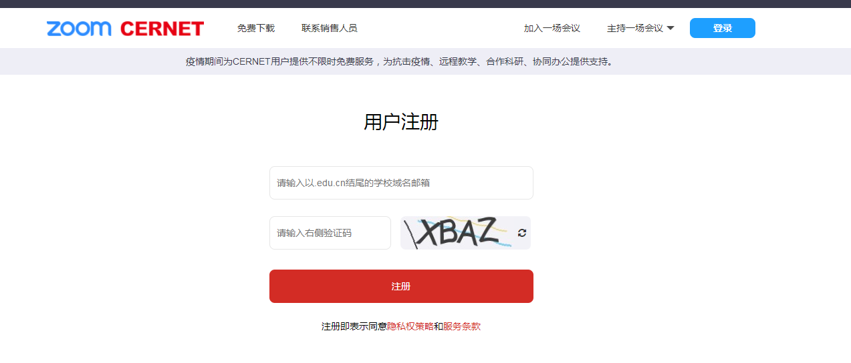

1.3 下载安装、登录ZOOM
登录官网https://cernet.zoom.com.cn/download下载最新客户端并手动安装。

打开Zoom视频会议客户端，点击【登录】，输入账号和密码。
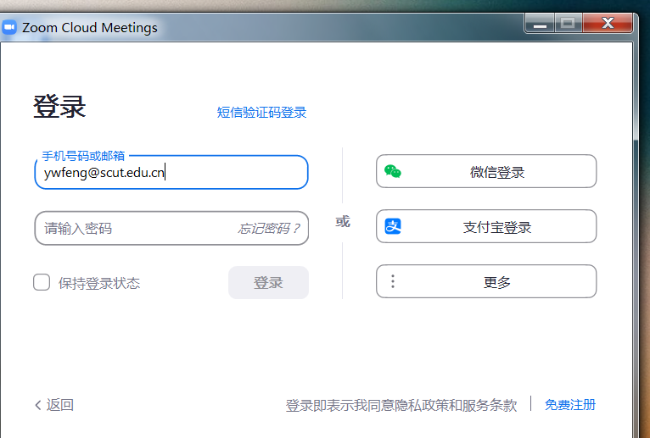

1.4 设置本地录制路径
本地录制可以设置录制文件保存位置，默认保存位置C:\Users\用户名。建议选择磁盘空间较大的硬盘。
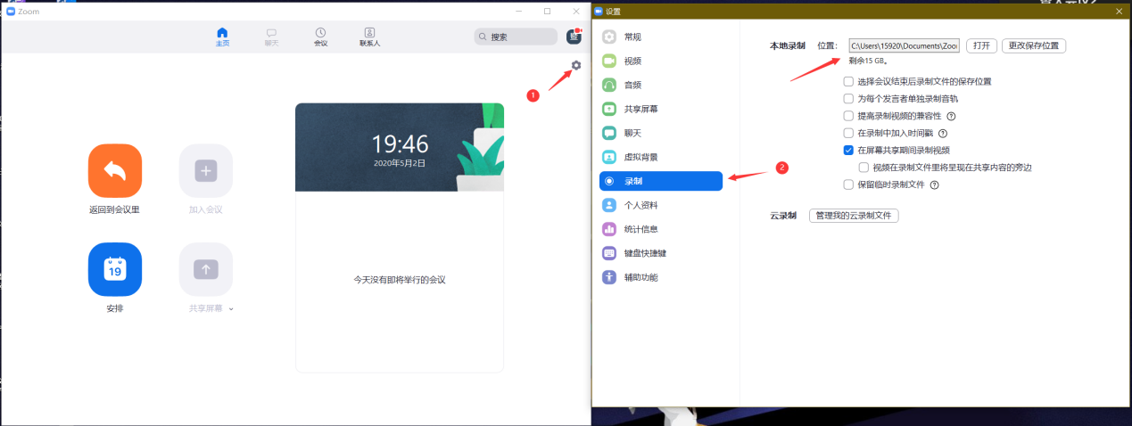
2. 安排会议

2.1 预约会议
登录Zoom云视频会议客户端，点击【安排】即可预约安排会议。创建会议时在高级选项下勾选“启动等候室”。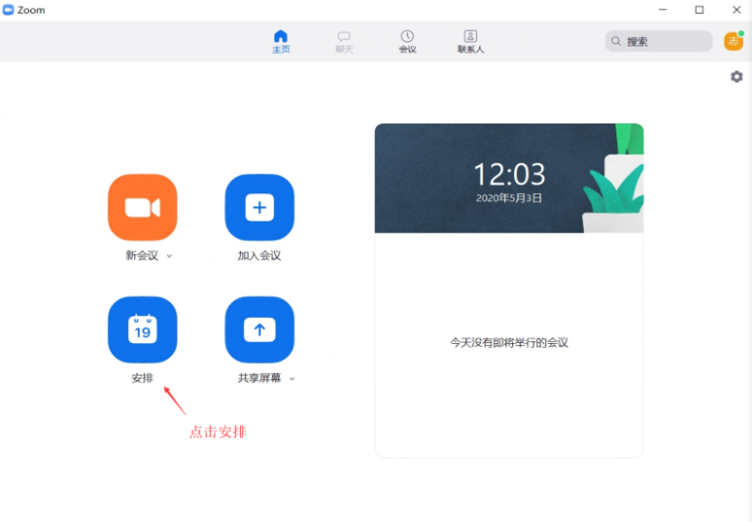 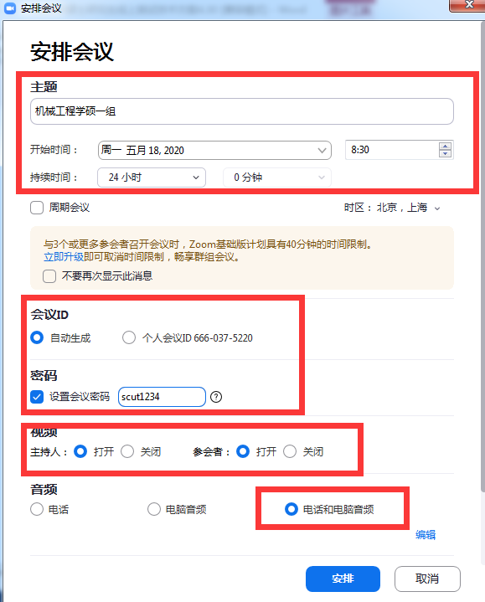
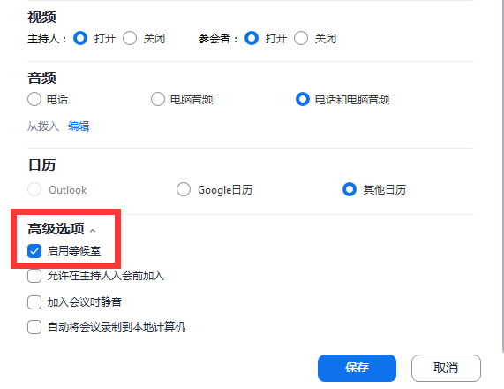
根据实际情况勾选。点击保存，生成会议邀请。
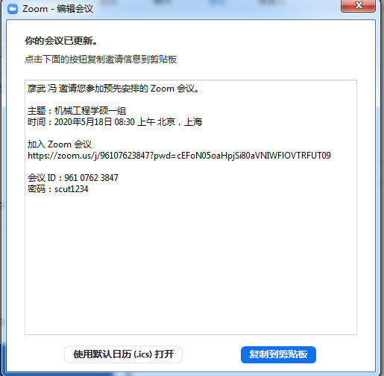

2.2 邀请参会
考生登录官网https://cernet.zoom.com.cn/download，下载最新客户端并手动安装。
秘书在会议主界面内点击复制邀请发送给考生。
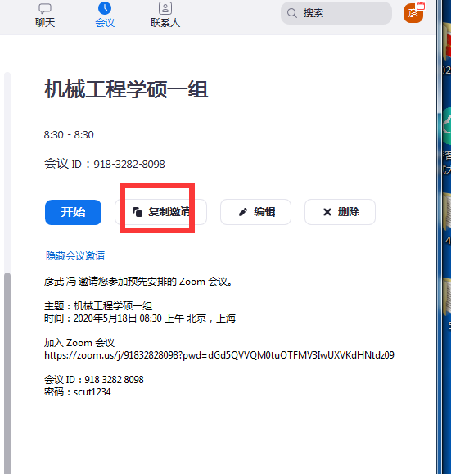
3. 开启复试
3.1 考生移入会议
当所有考生在等候室，秘书以主持人身份在【参会者】中，按照顺序将考生从等候室移入会议室。新入考生默认加入等候室，需主持人点击准入才能进入会场。
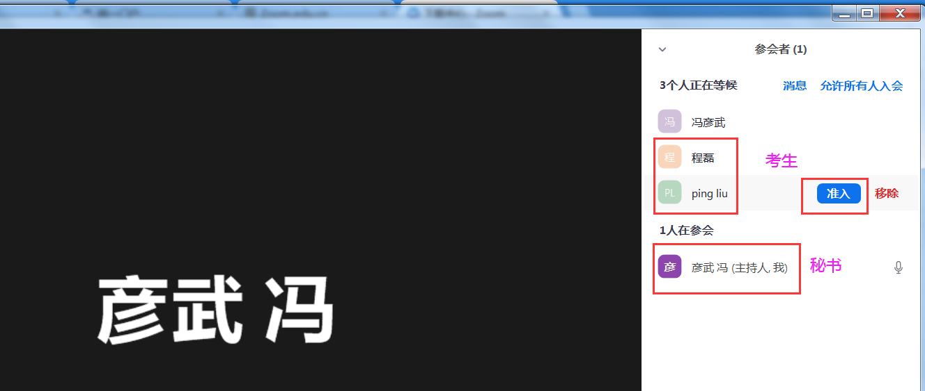

可根据实际需求隐藏秘书端视图
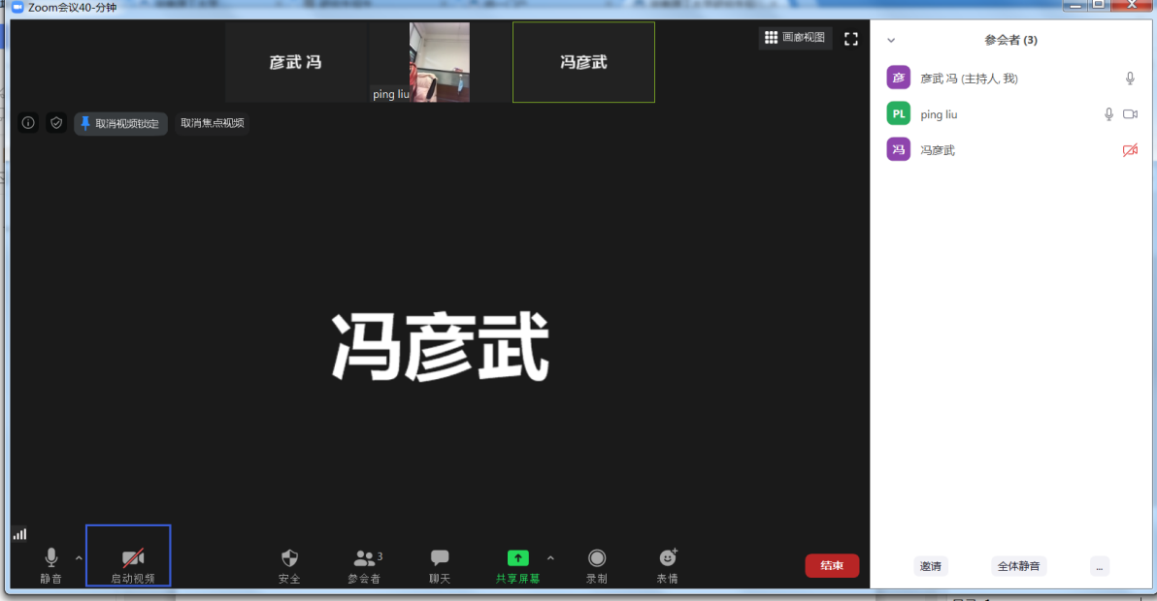

3.2会议录制
点击视频会议界面下方【录像】，选择本地录制。停止录制后，离开或结束会议，Zoom云视频会自动转换成mp4格式文件，并保存在本地电脑。
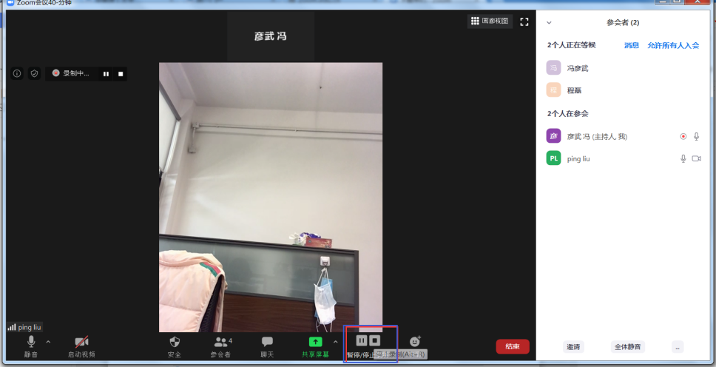
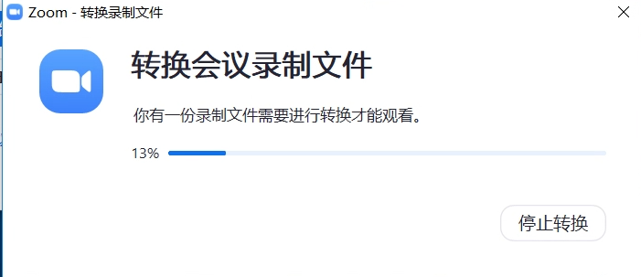
3.3 面试考生移出会议
当考生面试结束后，在【参会者】名单中找到该名考生，选择“更多”点击“移除”，即可将参会者移出会议。（注意：参会者移出后无法再加入当前会议），选择移至等候室，可以再次邀请入会。
